Se generó un código en Python que permite generar filtros resonantes acoplados mediante rejillas, el código permite modificar los siguientes parámetros para obtener cualquier perfil de filtro deseado.

Parámetros:

# Puertos

    a0 = 19.05  # mm

    b0 = 9.525  # mm

    l0 = 5 # mm

# Resonadores

    num_resonators = 5

    filter_width = 30  # mm

    filter_height = 15  # mm

    filter_length = 8  # mm

# Acopladores

    coupling_length = 1  # mm

    grid_width = 0.3  # mm

    num_holes = [5, 3]       # [ancho, alto]

    matriz = [[1, 1, 1, 1, 1],

              [1, 1, 1, 1, 1],

              [1, 1, 1, 1, 1],

              ]

    matriz = matriz[::-1]

    brick_haight = 2    # mm

    brick_widht = 2    # mm

La variable “matriz” define la estructura del acoplamiento, el valor 1 define la presencia de un espacio de aire en la unión del acoplamiento y 0 un espacio metálico.

La figura muestra la configuración con todos los valores en 1

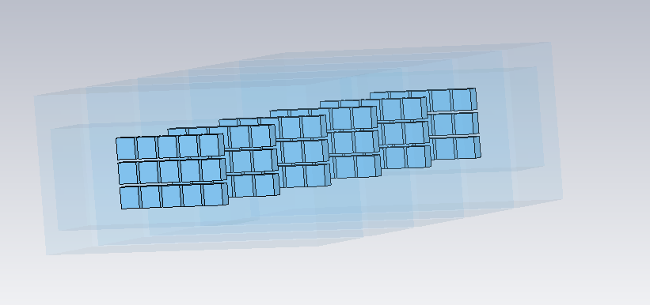

La siguiente figura corresponde a la siguiente matrix

matriz = [[0, 1, 1, 0, 0],

              [1, 0, 1, 1, 0],

              [0, 1, 1, 1, 1],

             ]

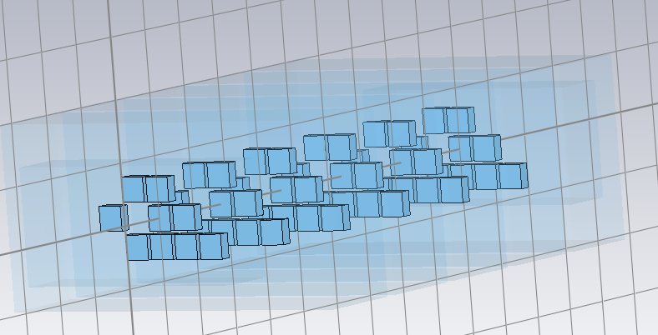

Ejemplos del filtro obtenido en CST

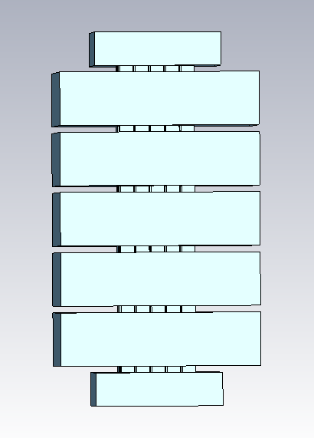

**Diseño del resonador**

$$f_{res}=\frac{c}{2π}\sqrt{{\left(\frac{pπ}{W}\right)}^{2}+{\left(\frac{gπ}{H}\right)}^{2}+{\left(\frac{nπ}{L}\right)}^{2}}$$

Conociendo que se alimenta con el modo TE101, se toman los siguientes valores:

$$H=9.525 mm$$

$$L=15 mm$$

$$W=20 mm$$

Que corresponde a una frecuencia de resonancia $f_{res}=12.5 GHz$

Para validar la frecuencia de resonancia se utiliza un resonador:

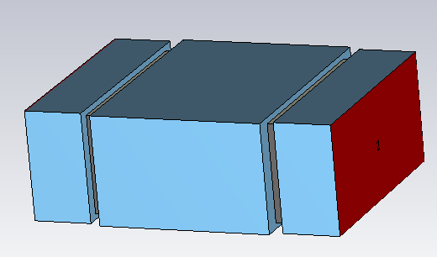 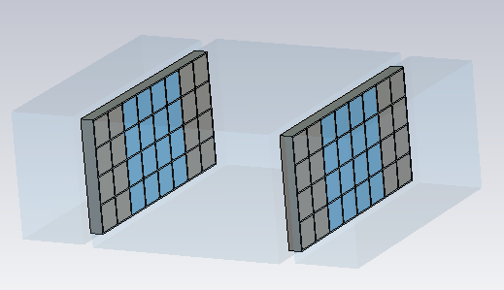

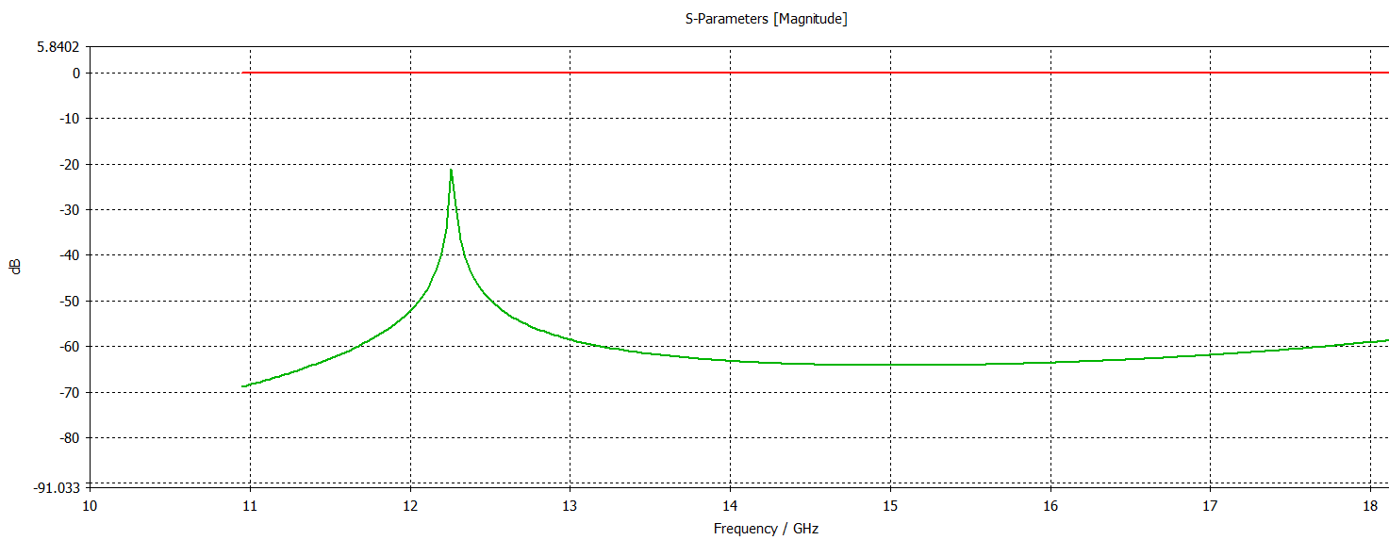

Resonando a una frecuencia de 12.25 GHz

Acoplamiento entre resonadores

Se diseñaron dos resonadores, para analizar los cambios en la frecuencia de resonancia en función de la estructura de acoplamiento

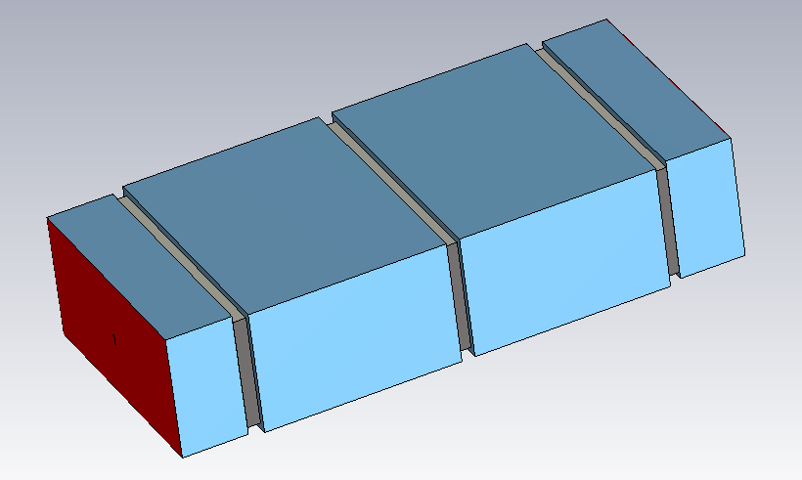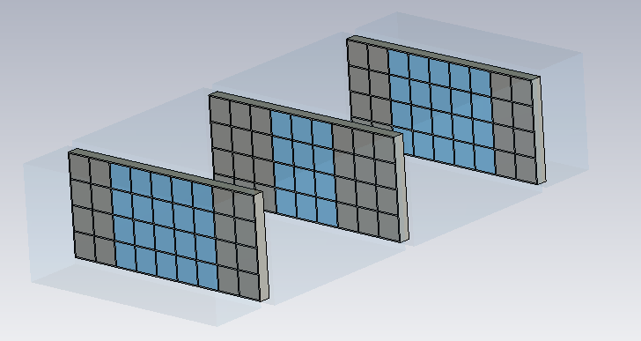

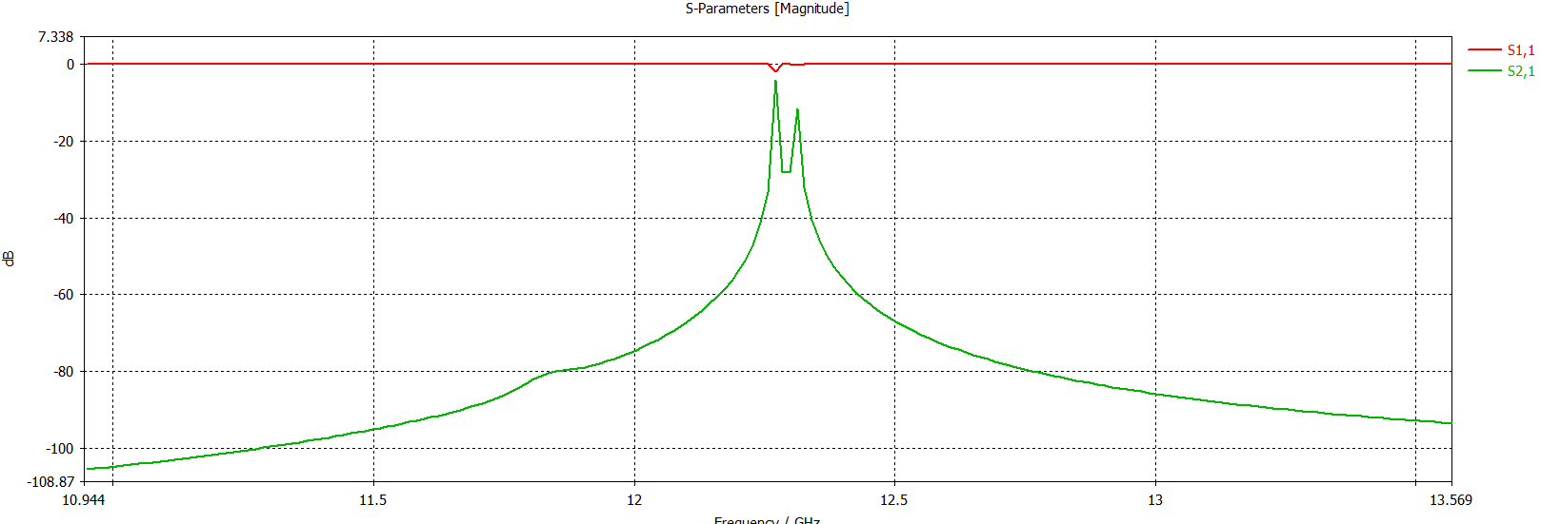

Resonando a una frecuencia de 12.27 GHz y 12.31 GHz

------------------------------------------------------------------------------------------------------------------------------

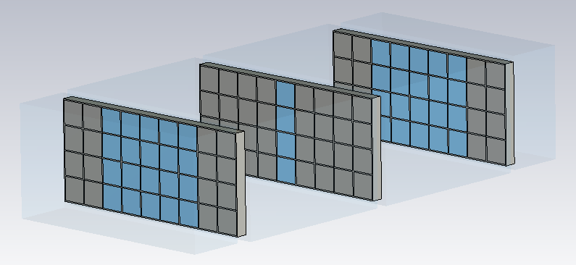

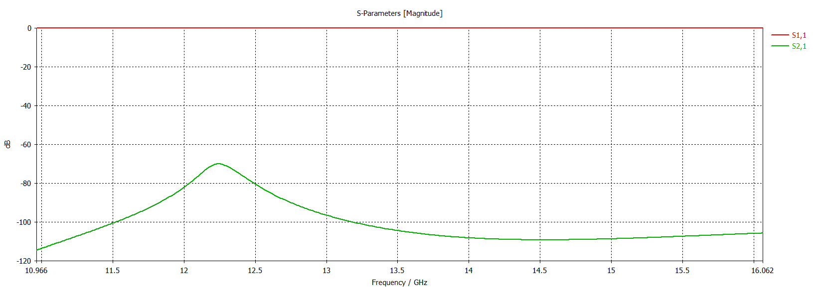

------------------------------------------------------------------------------------------------------------------------------

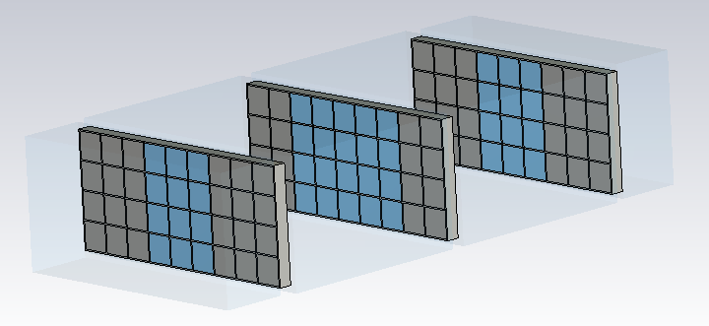

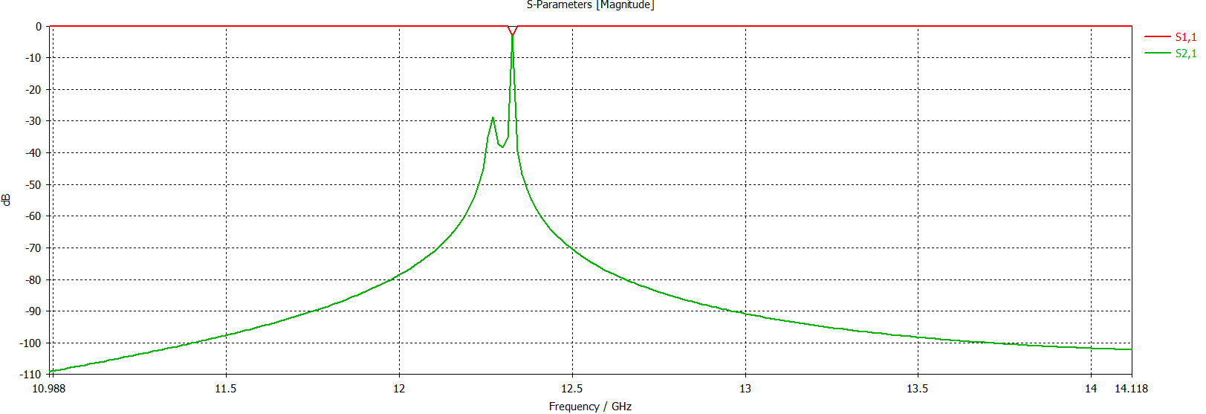

Resonando a una frecuencia de 12.27 GHz y 12.33 GHz

------------------------------------------------------------------------------------------------------------------------------

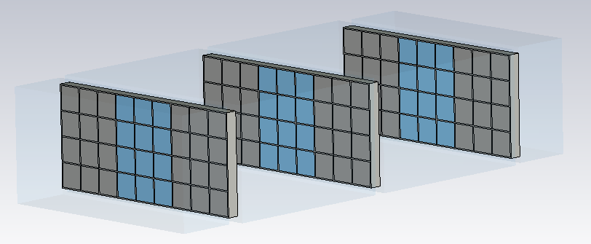

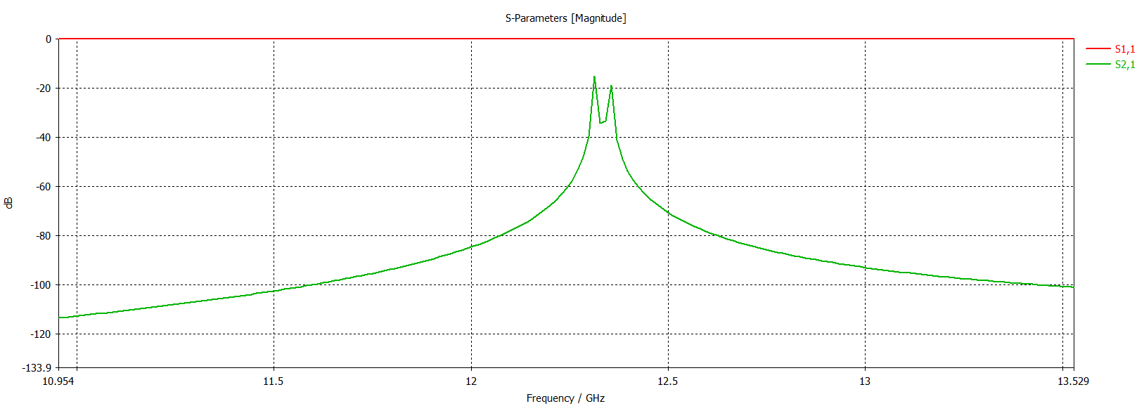

Resonando a una frecuencia de 12.31 GHz y 12.35 GHz

------------------------------------------------------------------------------------------------------------------------------

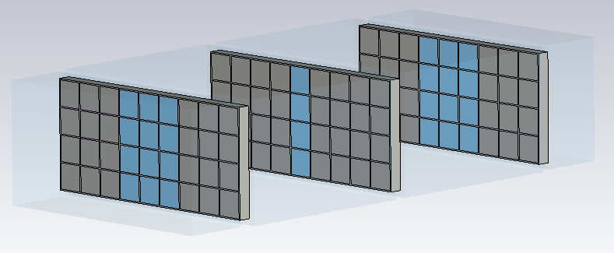

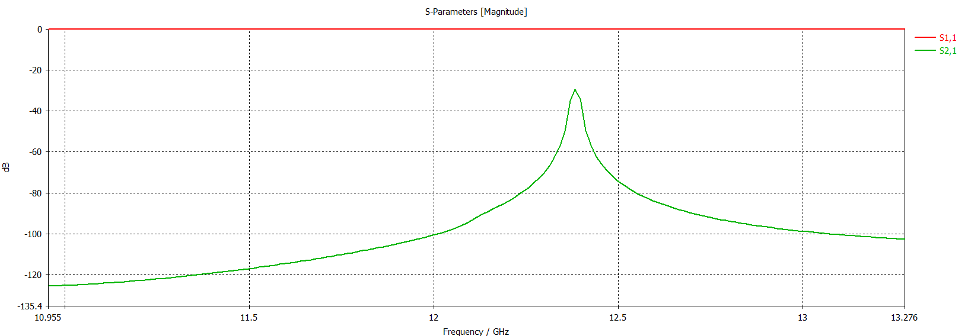

Resonando a una frecuencia central de 12.38 GHz